Planten, temperatuur en vochtigheid

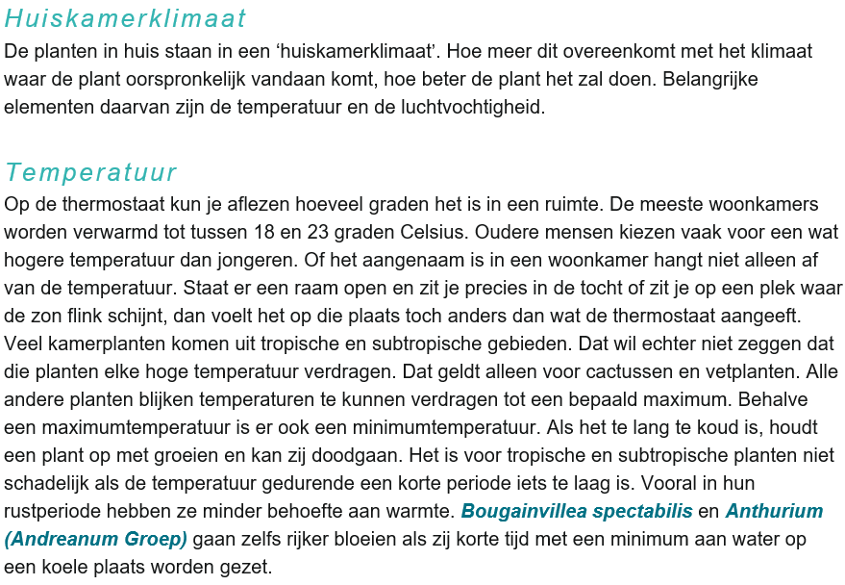
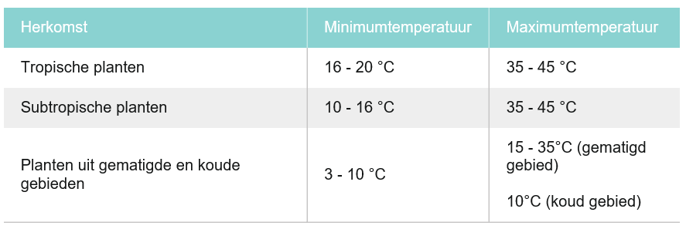
Zoals je ziet is het in de woonkamer lastig de ideale situatie voor kamerplanten te creëren…..
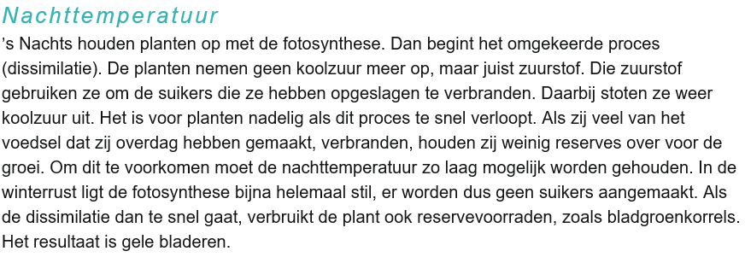
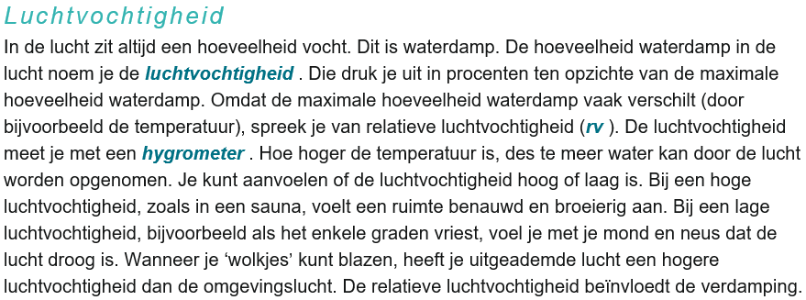
Planten krijgen ook ‘klachten’ van een te hoge of te lage rv. In de tabel hieronder kun je zien wat de gevolgen kunnen zijn.
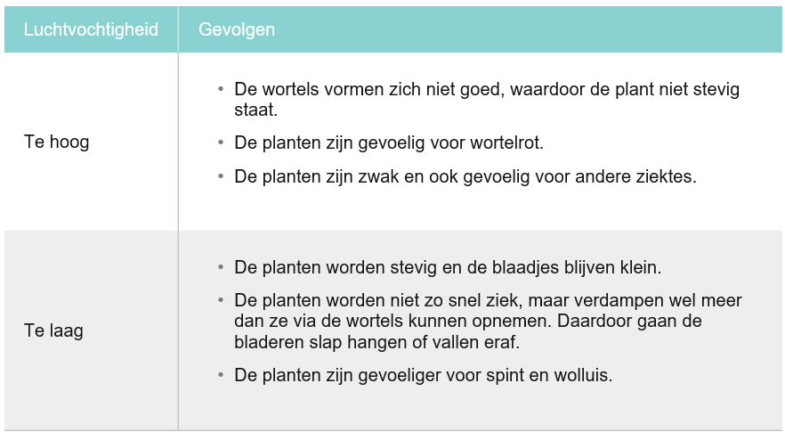

In huis heb je eerder last van een te lage dan van een te hoger rv. Dit geldt met name voor ruimtes met een centrale verwarming. Wanneer je een plant regelmatig naar behoefte water geeft kan de plant in ieder geval verdampen. Om de lichtvochtigheid te verbeteren kun je het volgende doen:
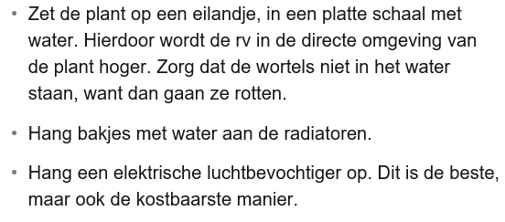 | 